**PRUEBA TÉCNICA: PERFIL DEVOPS**

1. **Clonar el Repositorio de la API:**
   * Clona el siguiente repositorio: <https://github.com/friveradev/superheros>
   * Asegúrate de que la aplicación funcione localmente.
   * Revisar README.md con información de despliegue.
   * Es necesario levantar una base de datos MySQL 8 en conjunto y configurar las variables de entorno.

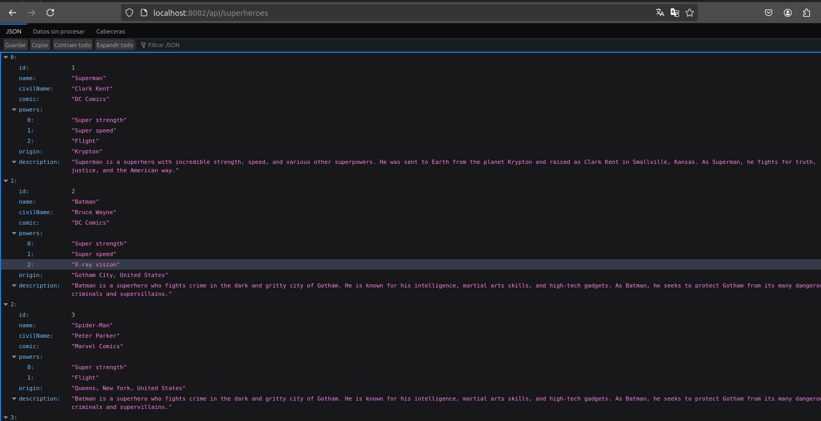

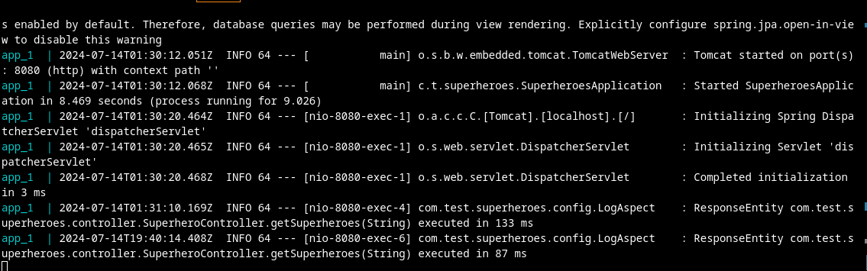

1. **Dokerizar la Aplicación:**

* Crea un **“Dockerfile”** para containerizar la aplicación.
* La imagen de Docker debe poder ejecutar la aplicación sin problemas. ○ Proporciona un **“docker-compose.yml”** si es necesario para cualquier dependencia.
* **Construye la imagen Docker**:

docker build -t superheros-app.

* **Corre el contenedor Docker**:

docker run -it superheros-app

* **Corre el contenedor Docker** - **compose**:

docker-compose up --build

1. **Despliegue y Sincronización:**

* Despliega la aplicación dockerizada.
* Configura un mecanismo para sincronizar un bucket (por ejemplo, AWS S3, GCP Storage) con un directorio local utilizando una herramienta como “rclone”, “gsutil” o “aws s3 sync”.
* La sincronización debe ocurrir automáticamente o en un horario regular (por ejemplo, usando cron jobs).

Se realiza el cron dentro del docker, cada minuto sincroniza la carpeta SRC/main hacia el s3

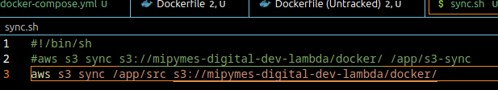

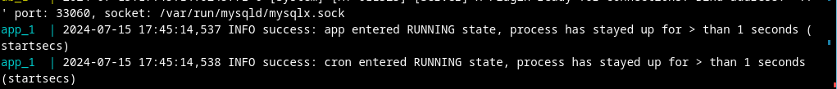



**Resultado en AWS**

1. **Desafío en Python:**

* Escribe un script simple en Python que realice una tarea relevante para la API (por ejemplo, procesamiento de datos, análisis de logs).
* Integra este script en el proyecto, asegurando que pueda ser

desencadenado por la API o ejecutado como un servicio separado.

**Datos obtenidos de la API**:

[

    {

        "id": 1,

        "name": "Superman",

        "civilName": "Clark Kent",

        "comic": "DC Comics",

        "powers": [

            "Super strength",

            "Super speed",

            "Flight"

        ],

        "origin": "Krypton",

        "description": "Superman is a superhero with incredible strength, speed, and various other superpowers. He was sent to Earth from the planet Krypton and raised as Clark Kent in Smallville, Kansas. As Superman, he fights for truth, justice, and the American way."

    },

    {

        "id": 2,

        "name": "Batman",

        "civilName": "Bruce Wayne",

        "comic": "DC Comics",

        "powers": [

            "Super strength",

            "Super speed",

            "X-ray vision"

        ],

        "origin": "Gotham City, United States",

        "description": "Batman is a superhero who fights crime in the dark and gritty city of Gotham. He is known for his intelligence, martial arts skills, and high-tech gadgets. As Batman, he seeks to protect Gotham from its many dangerous criminals and supervillains."

    },

    {

        "id": 3,

        "name": "Spider-Man",

        "civilName": "Peter Parker",

        "comic": "Marvel Comics",

        "powers": [

            "Super strength",

            "Flight"

        ],

        "origin": "Queens, New York, United States",

        "description": "Batman is a superhero who fights crime in the dark and gritty city of Gotham. He is known for his intelligence, martial arts skills, and high-tech gadgets. As Batman, he seeks to protect Gotham from its many dangerous criminals and supervillains."

    },

    {

        "id": 4,

        "name": "Wonder Woman",

        "civilName": "Diana Prince",

        "comic": "DC Comics",

        "powers": [

            "Super strength",

            "Flight",

            "Regeneration"

        ],

        "origin": "Themyscira Island",

        "description": "Wonder Woman is an Amazonian princess and a warrior with superhuman strength and speed. She uses her powers to fight for justice and equality for all. She hails from Themyscira, an island of Amazon warriors."

1. **Despliegue Opcional con Terraform:**

* Crea scripts de Terraform para el despliegue de la infraestructura necesaria para la aplicación.
* Incluye la configuración para desplegar la aplicación en un servicio de contenedores (por ejemplo, AWS ECS, GCP Cloud Run).
* Texto

  Descripción generada automáticamenteProporciona un archivo **“terraform.tfvars”** con valores de ejemplo.

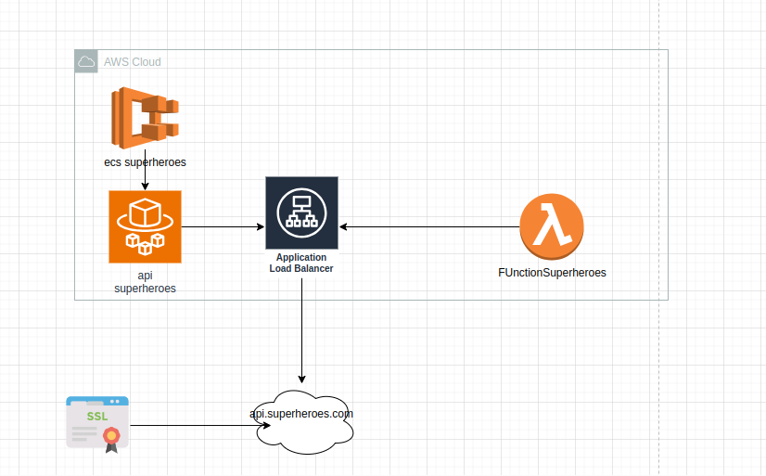

 6. **Documentación:**

* Documenta todos los pasos, incluyendo cómo ejecutar el contenedor Docker, desplegar la aplicación, configurar la sincronización y ejecutar el script en Python.

Para la ejecución del contenedor, se debe Dockerizar la aplicación, y crear un CI para despleigue la imagen en ECR de aws , para que de esa forma se despligue a un ECS fargate. EL codigo de terraform crea todos los componentes necesarios para realizar el despleigue del codigo ,y dentro del repositorio de la aplicacion de crea un archivo **buildspec.yml.**

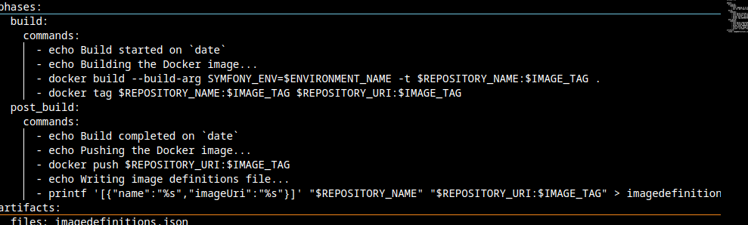

El cual sube el compilado de Docker hacia ECR. Se debe crear el pipeline de compilado con las etapas necesarias; por ejemplo (Source, Build Deploy)

* Proporciona instrucciones claras sobre cómo probar la sincronización, el script en Python y el despliegue con Terraform (si se realiza).

El despliegue del código de python, se realiza en una lambda de AWS , donde el código fuente está en la raíz del proyecto en terraform, donde él toma la ruta para hacer el deploy cuando se crea la lambda, se debe sincronizar el código fuente en el mismo repo.

Adicional, el despliegue de toda la infra estructura , se realiza por comando nativos de terraform (inti plan apply) , de forma local con credenciales de aws en forma local , finalmente la lambda se configura un cron para que se ejecute todos los días automáticamente.

7. **Entrega:**

* Sube tu código a un repositorio público de GitHub.
* Asegúrate de que el repositorio incluya todos los archivos necesarios y la documentación.